ДОМ 34 Рудни Столбунской

RODZICE: TADEUSZ po JOZEFA (pierwszy mąż, ob.1810r. – do 1853r.) ET REGINA po JANIE (1811r. - ?) SZOPEKI
РОДИТЕЛИ: ФЕДОР ШАТЮТОВЪ (второй муж, ? – до 1853г.) и РЕГИНА ИВАНОВА ШОПИКОВА съ СКОРАЧУНОВЪ (1811г. - ?)

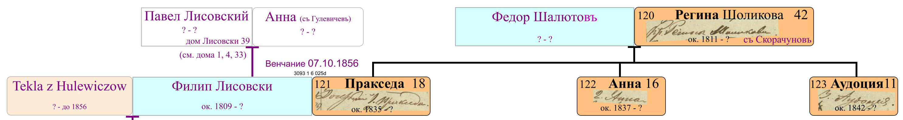

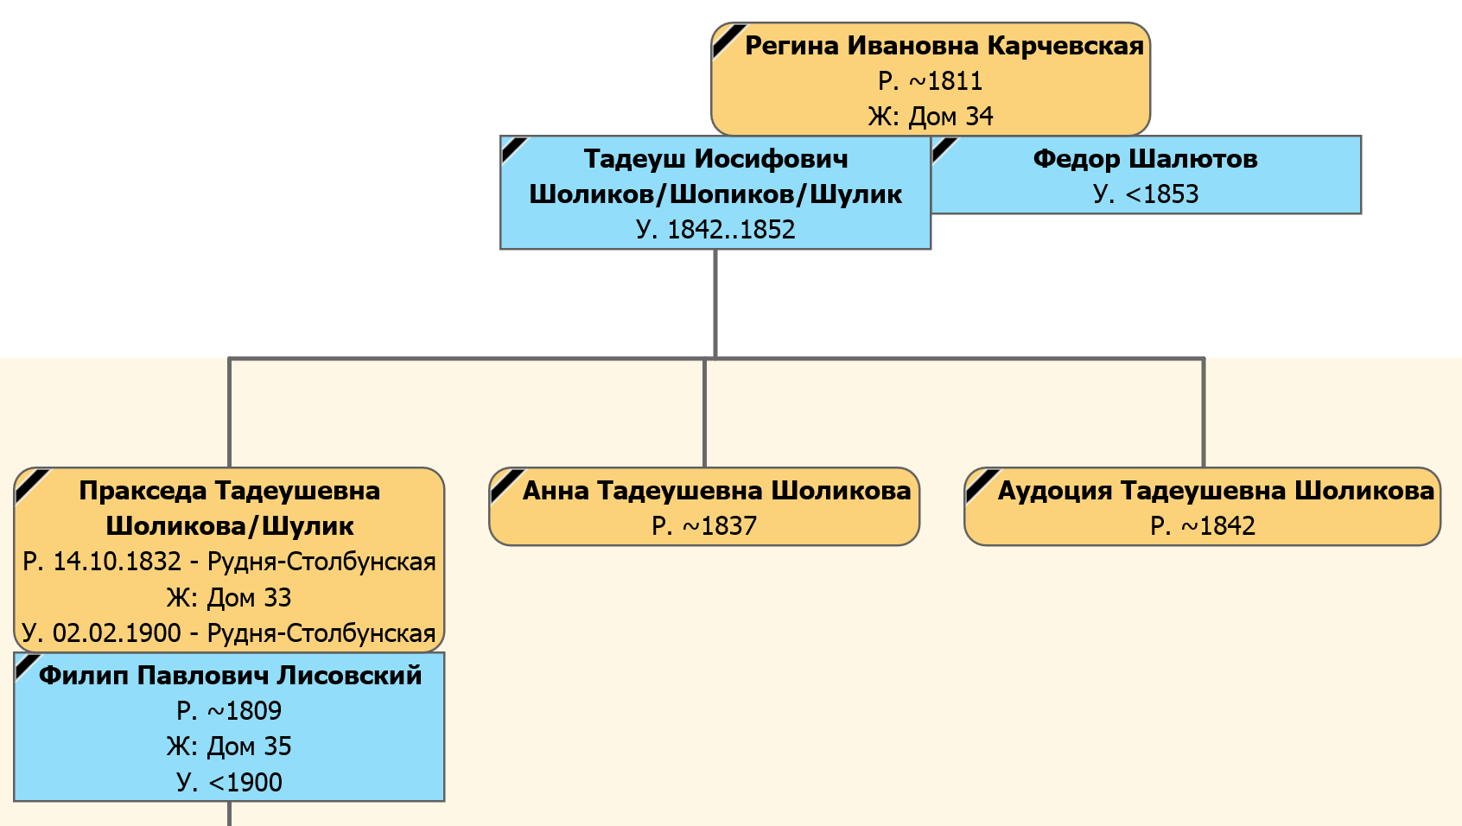

RODZICE: Pawel po Jozefa i Anna/ Hanna po Franciska z Hulewiczow Lisowskie

Ф.1781_36_179
Запись №34/ 31 styczeń 1837г.- лист13
Венчание Filipa i Tekli z Hulewiczow Lisowshich
Pr. Pawla po Jozefa Pr. Filipa Lisowshiego, mładziana, lat 20 [ur.1817r.]
i Anny po Franciska z Hulewiczow Lisowshich syna
Pr. Stefana po Felexa (z) Teklą Hulewiczowną, dziwka, lat 17 [ur.1820r.] - из Дома №37(94-95) Рудни Нисимковской
i Terezy po Kazimierza Hulewiczow córka
Абоi z Rudni Nisimhowshiej

Текля Стефана з Гулевичовъ (1820г. – до 1853г.) – первая жена Филиппа Лисовского

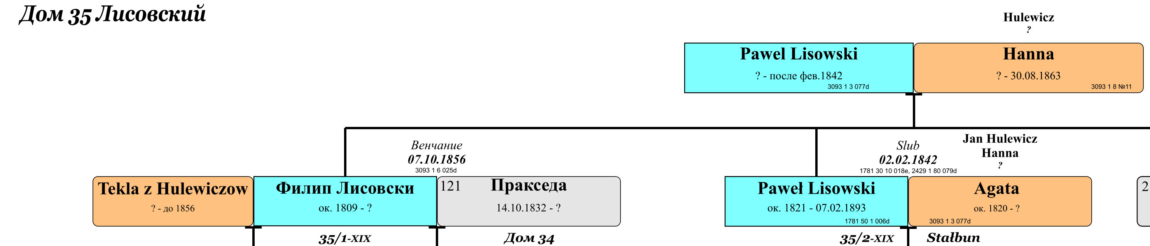

ДЕТИ:

I. Пракседа Шопикова/ Шалютовна (1835г. – ?) – вторая жена Филиппа Лисовского

II. Анна Шопикова (1837г. - ?)

III.Аудоция Шопикова (1842г. – ?)

